ВЫБИРАЕМ СПОРТИВНУЮ СЕКЦИЮ РЕБЕНКУ
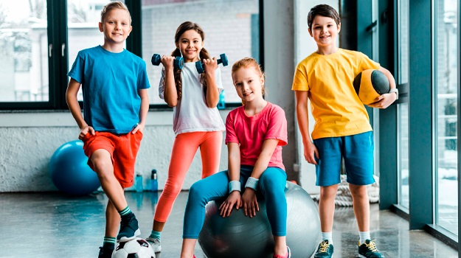
Секции и кружки необходимы для ребенка. Это идеальное место, где ребенок физически развивается, выплескивает энергию и находит новых друзей. На что стоит обратить внимание, выбирая ребенку секцию?
Желание ребенка. Возможно, у вашего ребенка уже есть мечта освоить определенный вид спорта? Поинтересуйтесь у него и обсудите с ним этот выбор.
Возраст. Знакомить детей с физкультурой можно начинать с 3-х - 5 лет. В этом возрасте ребенок уже понимает, чего от него хотят, и готов слушать тренера. В этом возрасте важно, чтобы ребенок получал удовольствие от занятий спортом и был физически активным. Без давления и соревнований. Подойдут танцы, гимнастика, плавание, прогулки на лыжах, акробатика. Малышам подойдут занятия единоборствами под руководством квалифицированного тренера. Единоборства научат ребенка балансировать, падать, развить мышечный каркас. Кроме этого, дети социализируются, учатся взаимодействовать со сверстниками и тренером. Первые занятия должны быть короткими и щадящими, чтобы ребенок уходил в хорошем самочувствии и настроении.
Если вы чувствуете, что ваш малыш может и раньше попробовать свои силы в спорте, то для вас открыты детская йога, плавание, танцы и гимнастика. Часто занятия для 2-х и 3-х летних детей проходят вместе с родителями. В возрасте 7-10 лет можно осваивать более сложные технические виды спорта, например, фехтование, теннис, лыжные гонки, легкую атлетику, баскетбол, футбол, волейбол, гандбол.
При выборе секции учитывайте пол ребенка. Большинство секций производит набор детей обоих полов, но есть секции только для девочек или только для мальчиков.
Медицинские противопоказания (если они есть) играют важную роль в выборе спортивной секции для детей. Хорошо на этапе выбора отбросить все неподходящие по состоянию здоровья варианты.
Перед началом занятий в секции вас попросят пройти медицинский осмотр в поликлинике. Это необходимо, чтобы не нанести вред растущему организму. Если у вашего малыша есть какие-то проблемы со здоровьем, поговорите с педиатром, он посоветует подходящий вид спорта для вашего ребенка.
Темперамент малыша играет немаловажную роль в выборе направления. Дети разные, их темперамент во многом обуславливает успешность посещения секции.
Сангвиникам нравится быть в центре внимания и вести за собой сверстников. Им хочется постоянных побед и комплиментов. Присмотритесь к игровым видам спорта. Представители этого темперамента быстро загораются, но и так же моментально остывают. Попробуйте футбол, хоккей или волейбол.
Холерики тоже эмоциональны. Психологи рекомендуют попробовать им биатлон, бег на короткие дистанции, единоборства.
Флегматики, наоборот, обожают делать одно и то же. Их сильная сторона – выдержка и внимание. Таким детям можно порекомендовать лыжные гонки, плавание, велоспорт, спортивную ходьбу или бег на средние и длинные дистанции.
Меланхолики не терпят ограничения, они не сработаются с властным тренером. Секция тяжёлой атлетики или стрельбы хорошо подойдёт будущим спортсменам с этим темпераментом. Также им понравятся интеллектуальные виды, например, шахматы или бильярд.
Темперамент это не единственное, что важно при выборе секции. Учитывайте интересы и способности ребёнка. Если вы хотите привить малышу любовь к физической нагрузке, то лучше всего и самим заниматься спортом.
Телосложение ребенка играет немаловажную роль. Секция сумо не подойдет худенькому, долговязому мальчику, а крепыша могут не взять на спортивную гимнастику.
Запишитесь на разные направления, чтобы ребёнок мог выбрать то, что ему ближе по душе. Перед тем как окончательно выбрать направление, посетите пробное занятие, обратите внимание на помещение для тренировок, наличие инвентаря и познакомьтесь с тренером. Не забывайте о финансовом вопросе. Некоторые виды спорта требуют существенного вложений. Одни из самых бюджетных занятий — это плавание, борьба и легкая атлетика. А вот большинство зимних видов спорта, теннис или велоспорт будут более затратными.
Так что же выбрать??
Плавание. Настолько хороший вид спорта для детей, что его рекомендуют даже грудничкам. Благодаря плаванию появляется правильная осанка, выносливость и крепкие мышцы. Дети, занимающиеся в бассейне, меньше болеют простудными заболеваниями.
Зимние виды спорта. Дети, которые занимаются этими видами спорта, отличаются выносливостью, у них сильные мышцы и хорошая координация движений. Не стоит забывать и то, что любители зимних видов спорта редко болеют ОРВИ.
Игровые виды спорта. На занятиях футболом, баскетболом, волейболом и другими командными видами спорта, ребенок развивается не только физически. У него формируется умение работать в команде и выстраивать стратегию, развивается зрительно-двигательная координация. Если ребенок общительный, то ему будет легко работать в команде. А если застенчивый, то через игру он сможет найти общий язык со сверстниками.
Боевые искусства. Это отличный способ укротить неуемную детскую энергию. Также эти виды подойдут детям с лидерскими качествами. Занимаясь ушу, греко-римской борьбой, дзюдо, тхэквандо, каратэ, ребенок научится управлять эмоциями, просчитывать шаги соперника, наращивать мышечную массу, быть более гибким, научится защищаться.
Шахматы. Тренируют дисциплину, терпение, упорство, умение просчитывать шаги соперника и концентрироваться на одном.
Выбирайте спортивную секцию для ребёнка, опираясь на его желания, природные способности и состояние здоровья. Поддерживайте его в принимаемых решениях, и тогда у вас вырастет умный, гармонично развитый человек, которым вы будете гордиться.

